2026秋学位外语辅导课程选学操作指南
（适用于26级以前的学员）

1、登 录 安 徽 继 续 教 育 在 线 平 台 。 （ 网 址 ：
https://www.ahjxjy.cn）

2、如已有平台账号，请直接登录。如无平台账号，请联系 本人所属高校统一导入账号。登录账号为身份证号码，26 级以前学生密码默认为身份证后6位。
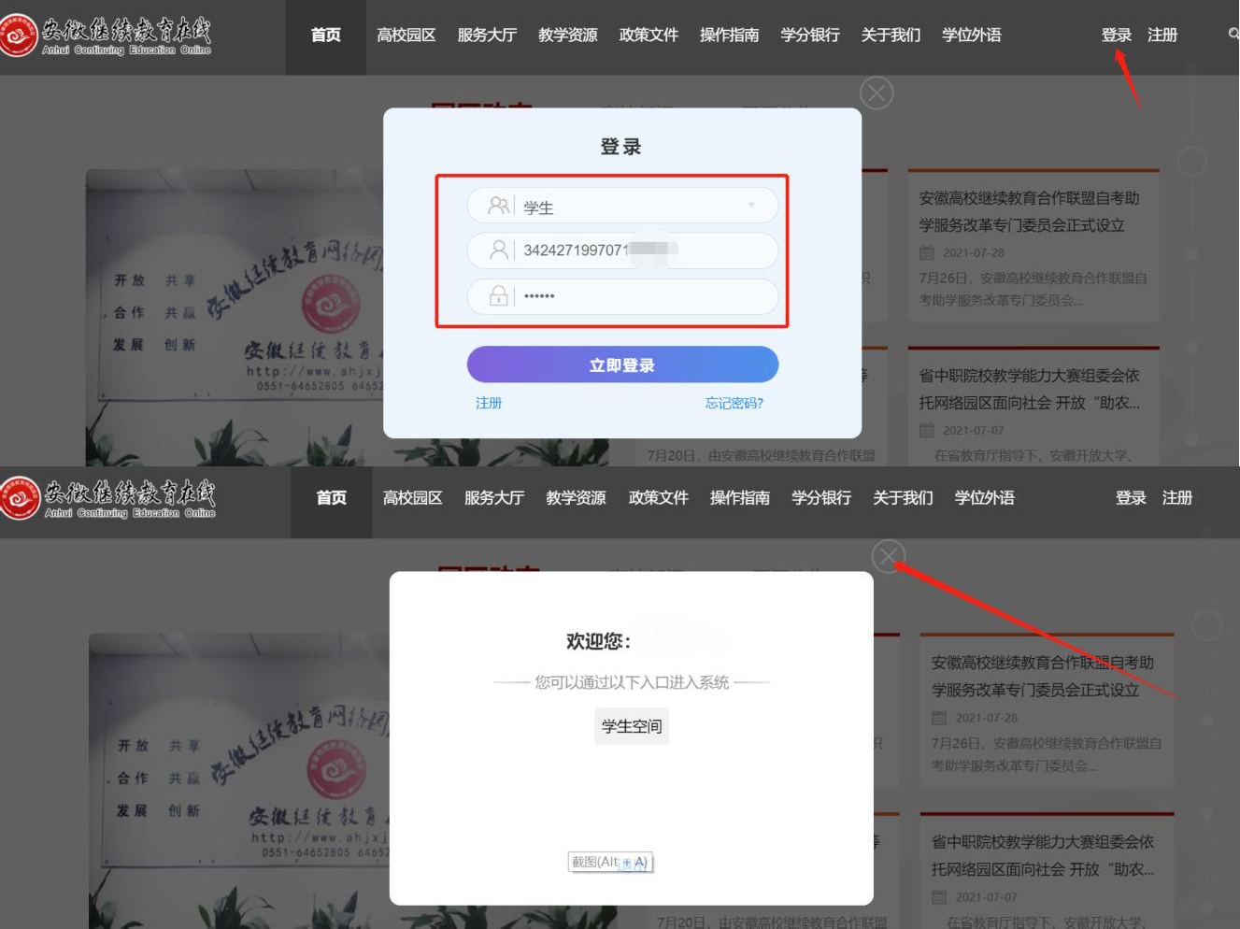
3、下拉首页滚动条，找到“课程超市”栏目，点击《学位英 语：语法固本（2026年秋）》、《学位英语：真题淬炼（2 026年秋）》或者《学位日语辅导（2026年秋）》。以上课程按考试实际需求购买。

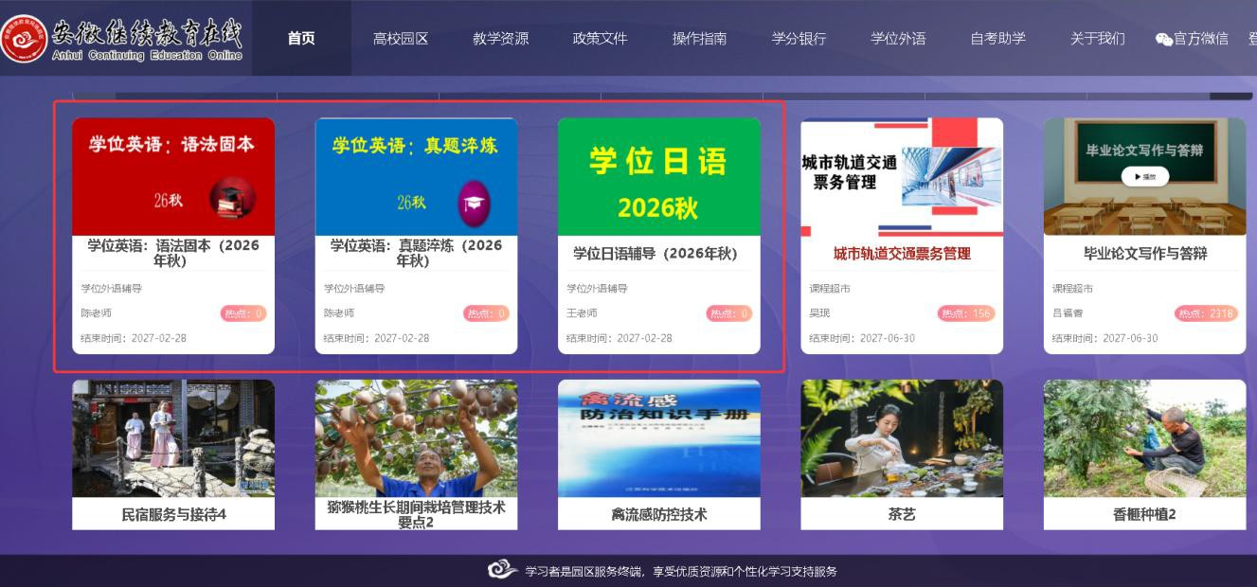
4、进入课程页面，点击“立即支付”，选择“去支付”
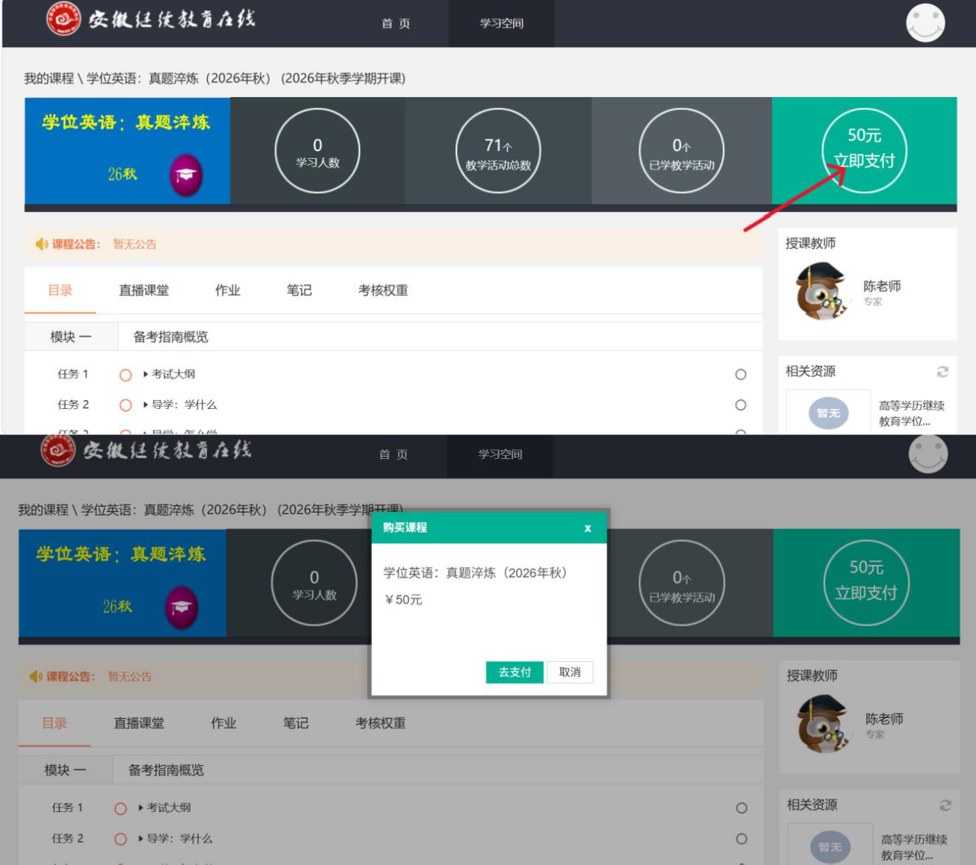
5、点击“立即支付”

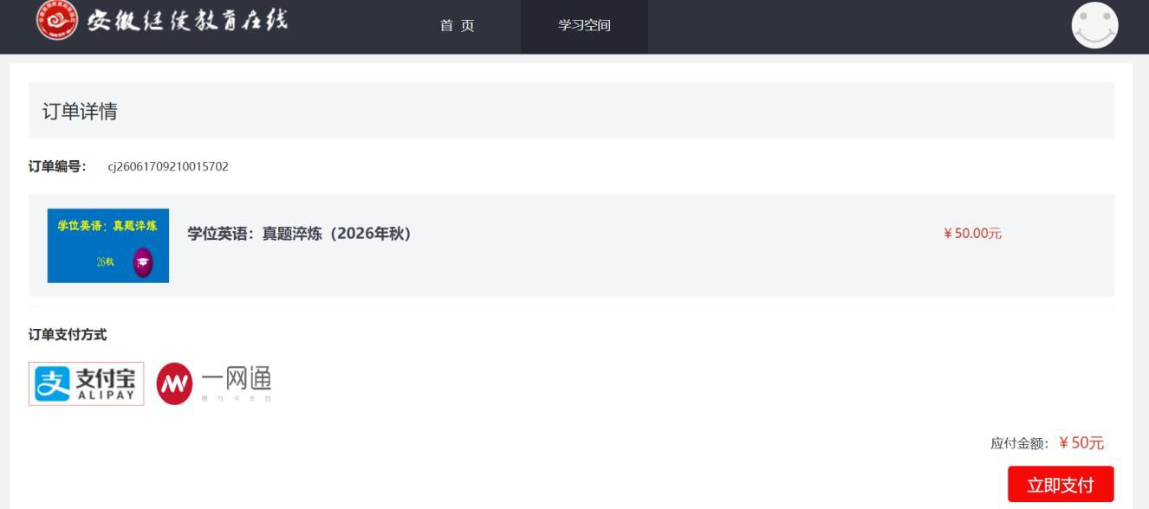
6、扫描屏幕中的二维码，完成支付。
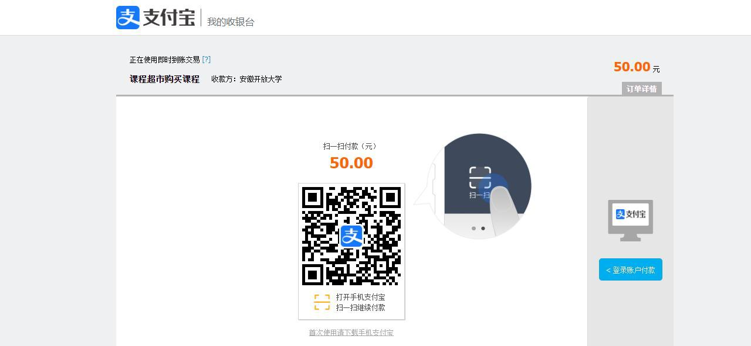

7、支付成功即可进入超市课程中查看购买的课程。
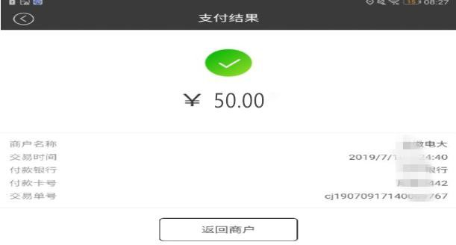

2026秋学位外语辅导课程选学操作指南
（适用于26级学员）

1、登 录 安 徽 继 续 教 育 在 线 平 台 。 ( 网 址 ：
https://www.ahjxjy.cn)

2、如已有平台账号，请直接登录。如无平台账号，请联系本人所属高校统一导入账号。登录账号为身份证号码，26 级学生密码默认为Jxjy加身份证后6位。
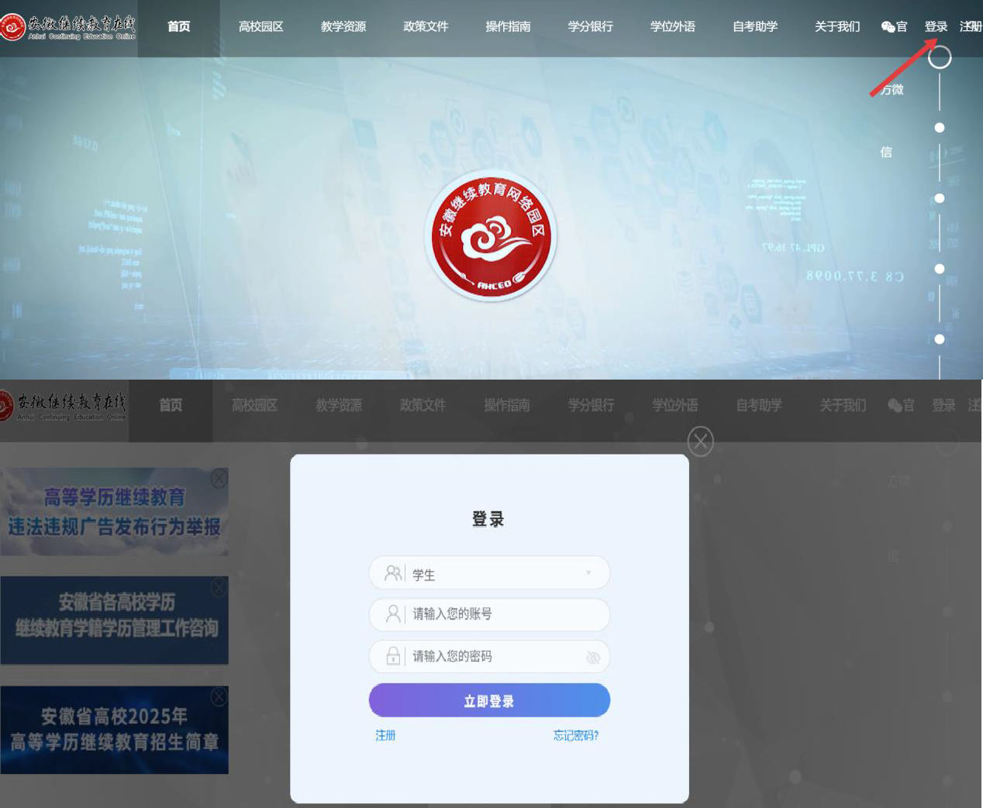
3、登录学生页面后，找到“课程超市”栏目，点击《学位英语：语法固本（2026年秋）》、《学位英语：真题淬炼（2 026年秋）》或者《学位日语辅导（2026年秋）》。以上课 程按考试实际需求购买。

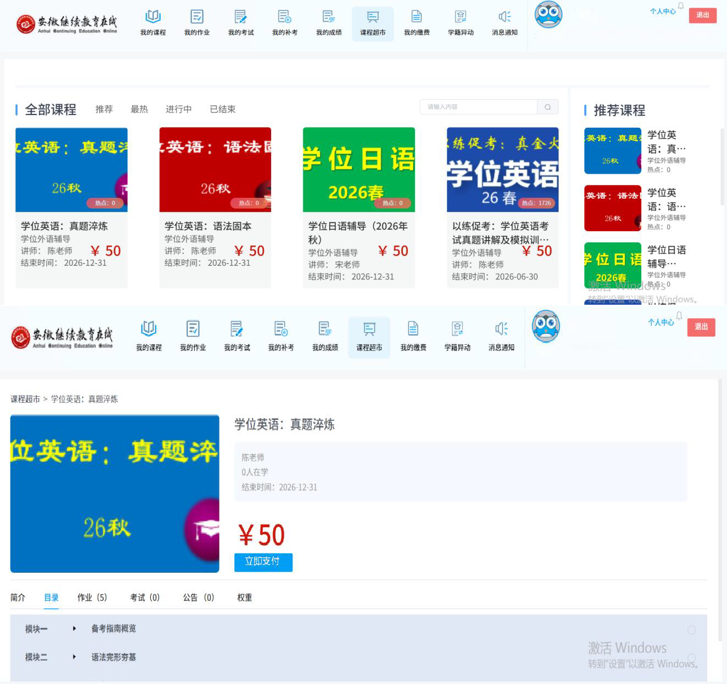
4、进入课程页面，点击“立即支付”，选择“去支付”
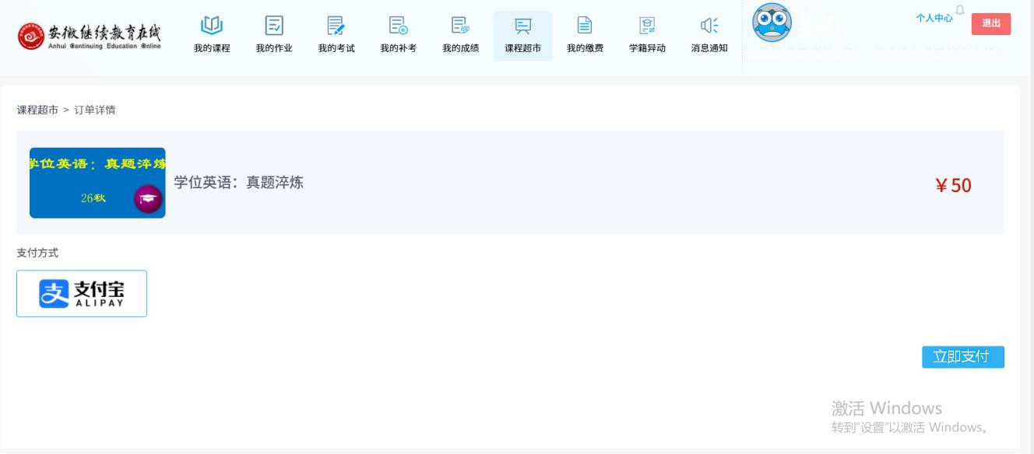

5、点击“立即支付”

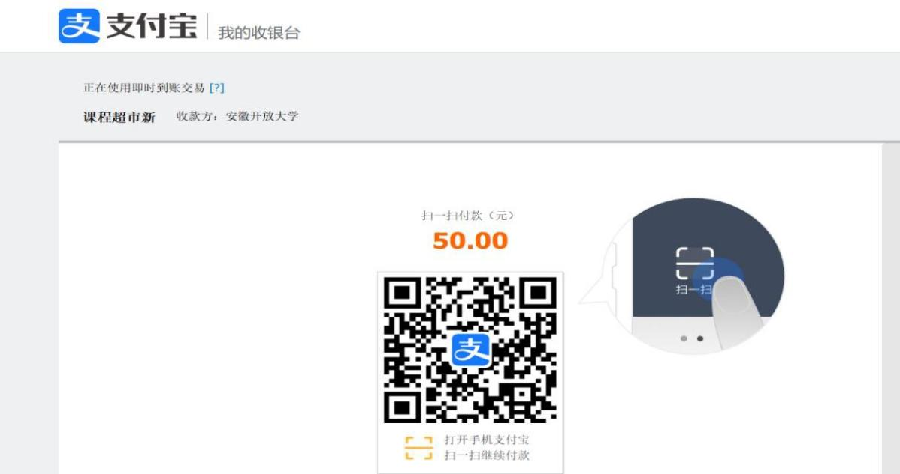
6、扫描屏幕中的二维码，完成支付。
7、支付成功即可进入超市课程中查看购买的课程。

园区公众号上学习课程：


第一步：扫描下图二维码关注微信公众号。

第二步：点击公众号的“我·学习”的子栏目“登录学习”。输入用户名和密码。登录账号为身份证号码，密码默认为Jxjy 加身份证后6位。
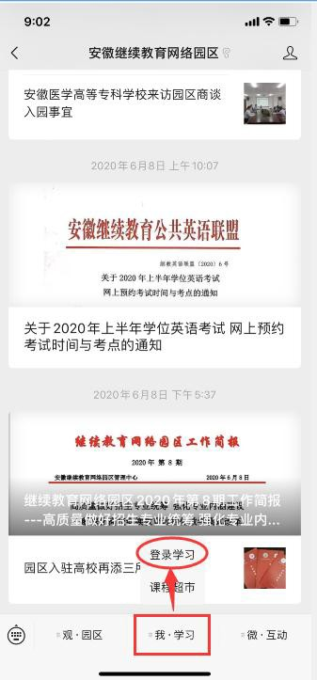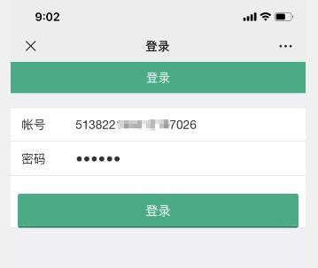

第三步：登录成功后，点击“在修课程”，找到购买的课程
，就可以开始学习了！
